

项目名称
（项目编号：）
数据库设计说明书

文件状态：  [ ] 草稿  [√] 正式发布  [ ] 正在修改 | 文件编号：
文件状态：  [ ] 草稿  [√] 正式发布  [ ] 正在修改 | 当前版本：
文件状态：  [ ] 草稿  [√] 正式发布  [ ] 正在修改 | 发布组织:
文件状态：  [ ] 草稿  [√] 正式发布  [ ] 正在修改 | 作 者：
文件状态：  [ ] 草稿  [√] 正式发布  [ ] 正在修改 | 出厂评审：
文件状态：  [ ] 草稿  [√] 正式发布  [ ] 正在修改 | 审 核 人：
文件状态：  [ ] 草稿  [√] 正式发布  [ ] 正在修改 | 完成日期： | 年 月 日
文件状态：  [ ] 草稿  [√] 正式发布  [ ] 正在修改 | 保密等级: | 内控
修改记录
日期 | 版本 | 作者/修改者 | 修订类型 | 描述

目 录
1 前言 1
1.1 目的 1
1.2 范围 1
1.3 内容提要 1
1.4 术语定义 1
1.5 参考资料 1
2 数据库环境 1
2.1.1 DBMS 1
2.1.2 操作系统环境 2
2.1.3 内存要求 2
2.1.4 交换区设计 2
3 总体设计 2
3.1 命名规则 2
3.2 数据库设计 3
3.2.1 数据库名称 3
3.2.2 数据库类型选择 3
3.2.3 数据库连接类型选择 3
3.2.4 数据库字符集选择 3
3.2.5 数据库参数配置 3
3.2.6 数据库回滚段配置 4
3.2.7 数据库临时表空间配置 4
3.2.8 数据库系统表空间配置 4
3.3 安全性设计 4
3.3.1 管理默认用户 4
3.3.2 数据库级用户权限 4
3.3.3 角色与权限 5
3.3.4 应用级用户设计 5
3.3.5 用户密码管理 5
3.4 备份恢复设计 5
3.5 历史数据处理 5
4 逻辑设计 5
4.1 实体域 6
4.1.1 实体域模型图 6
4.1.2 实体域1 6
4.1.3 实体域2 7
4.2 数据模型 7
4.2.1 数据模型关系图1 8
4.2.2 数据模型1 8
4.2.3 数据模型2 8
4.3 数据表设计 8
4.3.1 CD_APCARD_ARCH主附卡对照表 9
4.4 视图设计 9
4.4.1 V_CD_APCARD_ARCH主附卡对照视图 10
4.5 Sequence设计 10
4.5.1 Sequence1 10
4.6 Trigger设计 10
4.6.1 Trigger1 10
4.7 DB_LINK设计 10
4.7.1 Db_Link1 10
5 物理设计 11
5.1 数据量估计 11
5.2 存储空间规划 11
5.3 冗余设计 11
5.4 历史数据管理 11
6 附录 11
6.1 数据字典 11

前言

目的
【编写提示：说明编写该文档的目的】

范围
【编写提示：说明该文档的适用范围。】

内容提要
【编写提示：说明该文档的主要内容。】

术语定义
【编写提示：说明该文档内有关的术语，并解释术语的英文含义。】
简称/术语 | 全称 | 说明
ITSM | Information Technology Service Management | 信息技术服务管理
ISMS | Information Security Management System | 信息安全管理体系
- 术语表

参考资料
【编写提示：说明编写该文档的参考资料。】
文档名称 | 作者 | 说明
- 参考资料列表

数据库环境

DBMS
【编写提示：此处说明数据库的类型，版本号等信息。】
Oracle 10g Database Standard Edition 10.0.1

操作系统环境
【编写提示：此处说明运行数据库的操作系统的类型，版本等信息。】
windows server 2003 64位

内存要求
【编写提示：此处说明数据库运行的内存设置。】
SGA设计在一个合适的范围内：物理内存的50%—70%。

交换区设计
【编写提示：此处说明数据库运行的交换区设置。】
当物理内存在2G以下的情况下，交换分区swap为物理内存的3倍，当物理内存>2G的情况下，swap大小为物理内存的1—2倍。

总体设计

命名规则
【编写提示：阐述数据库项的命名规则，包括表名、字段名、索引名等。】
不同的数据库产品对对象的命名有不同的要求，因此，数据库中的各种对象的命名、后台程序的代码编写应采用大小写敏感的形式，各种对象命名长度不要超过30个字符，这样便于应用系统适应不同的数据库。
项目空间：说明项目所需建立的schema，如果有多个，要说明各自的用途
表前缀：
数据接收表 ：STA_说明依据规范罗列出本系统所需建立的表前缀
数据存储表： DT_
系统管理表：SM_
上报报文数据表：MS_
上报过程管理表：PM_

数据库设计

数据库名称
【编写提示：此处说明数据库命名】
数据库SID是唯一标志数据库的符号，命名长度不能超过10个字符。本系统约定为“Ora_Temp”。

数据库类型选择
【编写提示：此处说明选择何种数据库详细类型】
采用Transaction Processing类型。

数据库连接类型选择
【编写提示：此处说明选择何种数据库连接类型】
采用MTS类型。

数据库字符集选择
【编写提示：此处说明选择何种数据库字符集】
为了使数据库能够正确支持多国语言，必须配置合适的数据库字符集，采用UTF8字符集。

数据库参数配置
【编写提示：此处说明数据库参数的设置】
- DB_FILES：
Db_files是数据库能够同时打开的文件数量，默认值是200个。
- Db_block_size：
db_block_size用比较小的取值范围：2048 或 4096
- 日志文件大小：
每个文件800M。
- 日志文件组数量：
日志文件组为 3—5组，每组日志大小保持一致。
- 日志成员数量：
为了确保日志能够镜象作用，每日志组的成员为2个。

数据库回滚段配置
【编写提示：如果数据库采用回滚段设计，则可以在此处对回滚段的设置进行描述。如根据数据量和回退时间计算回滚段的大小。】
在Oracle10G数据库中，设计Undo表空间取代以前版本的回滚段表空间。
Undo表空间大小的设计规范由以下公式计算：
Undospace = UR * UPS *db_block_size+ 冗余量
UR：表示在undo中保持的最长时间数（秒），由数据库参数UNDO_RETENTION值决定。
UPS：表示在undo中，每秒产生的数据库块数量。
在数据库中保留2小时的回退数据，假定每小时产生200个数据库块。则Undospace = 2 * 3600 * 200 * 4K = 5.8G

数据库临时表空间配置
【编写提示：此处说明数据库临时表空间参数的设置，如最大值、最小值等。】
可根据实际生产环境情况调整其大小，表空间属性为自动扩展。

数据库系统表空间配置
【编写提示：此处设置系统表空间大小参数。】
系统表空间最小应为1G。除了存放数据库数据字典的数据外，其他数据不得存储在系统表空间。

安全性设计

管理默认用户
【编写提示：阐述数据库默认帐户的管理】
在生产环境中，必须严格管理sys和system用户，必须修改其默认密码，禁止用该用户建立数据库应用对象。删除或锁定数据库测试用户scott。

数据库级用户权限
【编写提示：阐述数据库级用户的权限管理】
必须按照应用需求，设计不同的用户访问权限。包括应用系统管理用户，普通用户等，按照业务需求建立不同的应用角色。用户访问另外的用户对象时，应该通过创建同义词对象synonym进行访问。

角色与权限
【编写提示：阐述数据库级角色和权限的设计】
确定每个角色对数据库表的操作权限，如创建、检索、更新、删除等。每个角色拥有刚好能够完成任务的权限，不多也不少。在应用时再为用户分配角色，则每个用户的权限等于他所兼角色的权限之和。

应用级用户设计
【编写提示：阐述数据库应用级用户的设计】
应用级的用户帐号密码不能与数据库相同，防止用户直接操作数据库。用户只能用帐号登陆到应用软件，通过应用软件访问数据库，而没有其它途径操作数据库。

用户密码管理
【编写提示：阐述数据库数据中密码字段的设计】
用户的各种密码必须进行加密处理，确保在任何地方的查询都不会出现密码的明文。

备份恢复设计
【编写提示：阐述数据库备份和恢复的设计】
数据库的备份的时间点，备份的方式如增量、全量等。

历史数据处理
【编写提示：阐述数据库历史数据处理的设计】
数据库表中6个月以上的数据可以转存置某库中。

逻辑设计
【编写提示：此章节描述数据库内的逻辑层级上的设计。如实体域、数据模型、数据库表等。此章节可以根据数据库类型和实现方式的不同，采用不同的表现形式。】
【编写提示：请将原始的设计资料如PDM或ERWin文档以附件的形式共同提交。】

实体域
【编写提示：说明系统设计中数据对象的设计。要确定模型设计的方式：星型、雪花，对于分析应用，可以按照主题域的方式进行实体域的设计】

实体域模型图
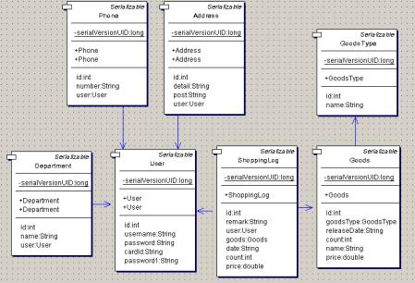
图表1实体域模型图

实体域1
【编写提示：1．从概要层次说明每类实体所反映的业务信息关系，说明实体域有多少实体；2．通过数据库设计软件（PowerDesigner）做出实体间的主从关系，主从的数据关系及约束关系；3．在数据模型中对字段进行解释】
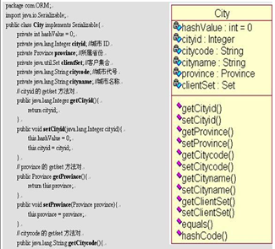
图表2实体域1

实体域2

数据模型
【编写提示：根据实体域的设计，将实体域与数据模型进行影射。可以使用关系图来表现数据模型。】

数据模型关系图1
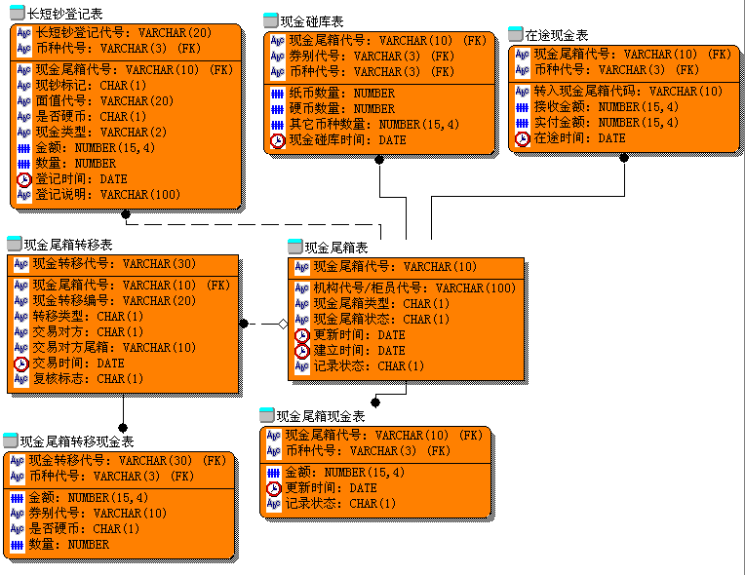
图表3数据模型关系图

数据模型1
【编写提示：根据具体实体域，完成实体域往数据模型的映射。】
字段名称 | 数据类型 | 主键 | 自增 | 允许为空 | 描述
Cityid | Int | 是 | 自增1 | 否 | 城市ID
图表4数据模型1

数据模型2

数据表设计
【编写提示：数据库列表清单。根据以上数据模型的设计，整理数据库表清单。】

中文名称 | 表名 | 所属表空间 | 类型（业务数据/参数表）
主附卡对照表 | CD_APCARD_ARCH | CARD_TABLESPACE | 业务数据
图表5数据库表清单

CD_APCARD_ARCH主附卡对照表
【编写提示：详细描述每张数据表结构】
表结构：
英文名 | 中文名 | 数据类型 | 长度 | ISNULL | 主/外键 | 备注
MCARD_NO | 主卡号 | VARCHAR2 | 19 | NO | PK | 与cd_card_arch(card_no)一致
ACARD_NO | 附卡号 | VARCHAR2 | 19 | NO | PK | 与cd_card_arch(card_no)一致
VALID_DATE | 生效日 | CHAR | 8 | NO
CLS_DATE | 失效日 | CHAR | 8 | NO
OPT_NO | 操作柜员号 | VARCHAR2 | 30 | NO
CLS_OPT_NO | 解除柜员 | VARCHAR2 | 30
VALID_FLAG | 有效标记 | CHAR | 1 | NO |  | 取值定义  1:有效  2:注销  3:过期
LMT_AMT | 附卡消费限额 | INTEGER
REMARKS | 备注 | VARCHAR2 | 200
BANKCODE | 银行编号 | VARCHAR2 | 10
索引：
索引名称 | 字段名 | 所属表空间 | 备注
INX_CD_APCARD_ARCH_1 | MCARD_NO  ACARD_NO | CARD_IDX_TABLESPACE | 唯一索引

视图设计
【编写提示：数据库视图清单。】
中文名称 | 视图名 | 备注
主附卡对照视图 | V_CD_APCARD_ARCH
图表6数据库视图清单

V_CD_APCARD_ARCH主附卡对照视图
【编写提示：描述视图作用，以及视图数据来源、数据字段的关系、数据的取值范围、字段排序及字段分组等】

Sequence设计
【编写提示：数据库序列清单。】
中文名称 | 序列名 | 备注
序列1 | Sequence1
图表7数据库序列清单

Sequence1
【编写提示：描述数据库中Sequence的设计】

Trigger设计
【编写提示：数据库触发器清单。】
中文名称 | Trigger名 | 备注
触发器1 | Trigger1
图表8数据库触发器清单

Trigger1
【编写提示：描述数据库中触发器的设计】

DB_LINK设计
【编写提示：数据库连接器清单。】
中文名称 | DB_LINK名 | 备注
连接器1 | Db_Link1
图表9数据库连接器清单

Db_Link1
【编写提示：描述数据库中数据库连接的设计，如没有此部分，可以为空。】

物理设计
【编写提示：本章节通过逻辑设计章节后得出相关内容。为数据库物理存储方面的设计。】

数据量估计
【编写提示：对数据库空间增长情况进行估计，举例说明，在一定基础数据量（客户信息、账户数等）的基础上，按照日交易量10万时，数据库中每日或每月的空间增长情况。请着重注明增长速度快或基础数据量大的表的空间估算】
表名 | 每行数据占用空间（KB） | 基础数据量（/万条） | 增长数据量（万/时间单位） | 空间估算（/G）
CD_APCARD_ARCH主附卡对照表 | 2 | 100 | 20/日 | 2000MB+400M/日
表2 | 5 | 20 | 10/月 | ……

存储空间规划
【编写提示：根据数据量的估计，进行存储空间的规划。考虑内容包括：1.是否建立独立的表空间，索引空间，临时表空间，使用的表空间的表及其他数据库对象2.是否需要分区存储，哪些表进行分区存储，分区方案】

冗余设计
【编写提示：根据逻辑设计中的数据结构，设计数据表字段的冗余设置。考虑内容包括：1.说明什么情况下进行了哪些数据字段的冗余设计及原因；2.着重说明冗余设计后保证数据一致性的方案，如要求应用系统同步多处修改，还是系统提供变更服务】

历史数据管理
【编写提示：根据总体设计中的历史数据处理以及数据量和存储空间的规划，设计历史数据的管理方法，包括：1、历史数据管理方式：备份磁带、备份表、删除；2、历史数据检索方式、数据恢复方式；3、历史数据操作方案】

附录

数据字典
【编写提示：此处罗列数据库设计中所使用到的数据字典。】
字段名称 | 数据类型 | 长度 | 允许为空 | 描述
Cityid | Int |  | 否 | 城市ID
Cardtype | Char | 1 | 否 | 0：身份证  护照  ......

